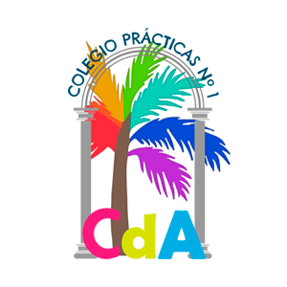


MATERIALES PARA 5º / 6º
- Mochila
- Estuche
- 4 cuadernos tamaño folio CUADROVÍA (lamela) 4 mm de pasta dura (uno de lengua, una de ciencias, de matemáticas y una de inglés.
- 1 paquete de folios (500)
- Dos lápices nº 2.
- Dos gomas de borrar.
- Un bolígrafo azul y otro rojo.
- Pegamento de barra, sacapuntas y tijeras.
- Caja de colores de maderas, ceras y rotuladores.
- 3 carpetas, dos normales y una con fundas de plástico.
- Una libreta pequeñita para francés y otra para religión.

PARA MÚSICA:
- Flauta honner de plástico y cuadernillo de pentagramas.

IMPORTANTE: Todo el material que se tenga del curso pasado se volverá a utilizar, no es necesario comprar lo que ya se tiene.

El material debe venir marcado con el nombre.

Muchas gracias.

